Традиция оформления надгробий в Старомайнском районе Ульяновской области

- Наименование объекта
Традиция оформления надгробий в Старомайнском районе Ульяновской области
- Краткое описание (до 100 слов)
Среди объектов традиционной культуры, в которых органически слиты материальное и нематериальное (духовное), особое место занимают места захоронения (кладбища, погосты). Изучение мест захоронения помогает увидеть, как формируется отношение к смерти, материальные и технологические аспекты культуры общества и традиционные этноконфессиональные факторы и их роль в этом исторического процесса. Сельское кладбище представляет собой одновременно сложное духовное образованием, памятник материальной культуры и один из важнейших локусов культурного ландшафта. Надгробные памятники на них очень разнообразны. Наиболее традиционным надмогильным памятником является крест. Разновидности креста по материалу, технологии изготовления. форме отражают исторические изменения, происходившие в селе во второй половине ХХ в.: на смену деревянным крестам, приходят металлические, затем из мраморной крошки, мрамора, гранита, и, наконец, литьевые кресты.
- Номер фотографии для обложки объекта
15
- ОНКН Категория
Традиционные технологии. Традиционные ремесла. Обработка дерева.
- Этническая принадлежность
Русские
- Конфессиональная принадлежность
Православные
- Язык
Русский
- Регион
Ульяновская область, Старомайнский район
- Ключевые слова
Традиционные технологии, ремесла, оформление надгробий, Ульяновская область, Старомайнский район
- Полное описание объекта

Традиция оформления надгробий в Старомайнском районе Ульяновской области

Среди объектов традиционной культуры, в которых органически слиты материальное и нематериальное (духовное), особое место занимают места захоронения (кладбища, погосты). Изучение мест захоронения помогает увидеть, с одной стороны, как формируют отношение к смерти, материальные и технологические аспекты культуры общества, а, с другой, традиционные этноконфессиональные факторы и роль в этом исторического процесса.
Сельское кладбище представляет собой, во-первых, сложное духовное образованием, в котором неразрывно соединены как традиционные, так и новые значения, во-вторых, памятник материальной культуры, и, в-третьих, составляет один из важнейших локусов культурного ландшафта.
Кладбище в современном виде, в качестве отдельной, вынесенного за пределы поселения, территории захоронения умерших возникает только в конце XVIII в. Порядок его формирования был изложен во врачебном Уставе, главные основы которого строились на инструкции, данной в 1797 году учреждавшимся тогда врачебным управам [Энциклопедический словарь].
К началу XX, как отмечает один из ученых, «сельское кладбище в России являло собой особый вид социального некрополя», основные особенности которого «вырабатывались и определялись специальными общегосударственными законами и местными нормативными актами, а также самой бытовой практикой» [Там же].
Сегодня существования кладбища, городского и сельского, регулируется Федеральным законом № 8 "О погребении и похоронном деле" (с изменениями и дополнениями) от 12 января 1996 г. [Федеральный закон №8].
Действующие кладбища, в соответствии с прошлыми и настоящими правилами, размещаются за пределами сельского поселения, хотя еще встречаются остатки старых кладбищ, вошедшие в черту поселения. Наиболее типично размещение кладбищ на возвышении и на необрабатываемом участке земли, но нередки и кладбища, находящиеся посреди пахотной территории. Реже встречаются кладбища в лесном массиве.
На всех кладбищах высажены деревья и кустарники – береза, осина, вяз, бузина, сирень, черемуха и проч., изредка встречаются садовые деревья и ягодные кустарники (яблони, вишни). Деревья растут как между отдельными захоронения, так и внутри их. Возраст самых старых из них в основном не превышает 50-60 лет, что примерно соответствует среднему периоду существования кладбища в сельской местности Ульяновской области.
Большинство кладбищ имеют ограждения и ворота с крестом наверху, которые часто в соответствии с традицией располагаются створом на восток, но могут быть сориентированы в зависимости от дороги на кладбище. Однако на многих кладбищах частично ограждение отсутствует вследствие особого рельефа (например, примыкающего к кладбищу оврага, как в с. Аркаево, Ждамирово Сурского района) или потому, что деревянная изгородь частично разрушилась от времени. Очень редки на кладбищах часовенки, которые, как, например, в с. Кадышево Карсунского района представляют собой небольшой односрубный дом с крестом на крыше и в котором размещено небольшое количество икон. Чаще всего на кладбище находится небольшой навес и стол, который и используется для проведения богослужения и освящения поминальной еды, приносимой на кладбище по родительски дням.
Организация пространства внутри кладбища имеет линейно-гнездовой характер, что есть следствие взаимодействия упорядочивания захоронения (по городскому типу) с традиционным семейно-родовым принципом погребений. Подавляющее большинство захоронений отделены от других оградами, в качественной временной меры может быть использована веревка, однако некоторые могилы (в основном, самые старые) ограды не имели. Для изготовления оградок использованы дерево, метал, что отражает историческое изменение этой традиции. Типы оградок, особенно 1960-1980-х годов, изготовленные при помощи сварки из металлических труб и колец (обрезки труб) и проволоки разного диаметра, очень многообразны.
Не менее разнообразны и типы памятников, между которыми преобладающими являются, в процессе их исторической смены, крестообразные, пирамидальные (воспроизводят конструкцию обелиска), прямоугольные, овальные. Из символов абсолютно преобладает крест, изредка на старых надгробиях советской эпохи помещена пятиконечная звезда. На самых старых деревянных крестах вырезаны имя, отчество, фамилия усопшего и даты жизни. Изредка встречается прибитая к кресту часть медного складня или небольшая иконка. На более поздних памятниках есть фотографии усопших, одиночные и парные (супруги). Эпитафии характерны только для новых памятников, на старых – деревянных крестах, как правило, размещается лишь традиционная церковная формула – «Здесь покоится раб(а) божий(ия) (имярек)». Все памятники украшены венками из искусственных цветов и отдельными цветами, внутри многих захоронений есть врытые в землю столики, стоят табуретки (оставляют, как правило, одну из табуреток, которые используют во время похорон), иногда встречаются лавки. На столиках могут стоять стаканы, рюмки, блюдце, иногда лежат конфеты, сигареты, зерно и проч. Наряду со старыми, почти сгнившими и не обихаживаемыми памятниками встречаются, в том числе и старые, как железные, так и деревянные, покрашенные свежей краской.
Сегодня часто происходит смена старых надгробных памятников новыми из мраморной крошки, мрамора, гранита, с цветником из таких же блоков, которые изготавливаются и устанавливаются специализированными фирмами и отдельными предпринимателями.
Надгробные памятники на сельских кладбищах очень разнообразны, в них ярко отразились исторических изменениях в способах объективации памяти об умершем/погибшем, о конфессиональных и региональных особенностях, о взаимодействии существующей народной традиции с бизнесом ритуальных услуг и т.д. Типы надгробных памятников: крест, памятники-пирамидки, стела (плита или узкий параллелепипед на постаменте или без него), эксклюзивные памятники.
Наиболее традиционным надмогильным памятником на сельских кладбищах является крест. Разновидности креста по материалу, технологии изготовления. форме отражают исторические изменения, происходившие в селе во второй половине ХХ в.: на смену деревянным крестам, приходят металлические, затем из мраморной крошки, мрамора, гранита, и, наконец, литьевые кресты. Это историческое изменение затрагивало не только материал, но и технологию и форму креста. Например, на смену простым металлическим крестам, изготовленным из труб или пластин, пришли ажурные, сваренные из тонких металлических прутьев или арматуры. По форме это, прежде всего, восьмиконечные православные кресты (три перекладины), но встречается, и голубец (восьмиконечный с двускатной крышей).
Наиболее типичной для эпохи 1980–1990-х годов стала металлическая стела, приваренная на металлический же постамент квадратной или прямоугольной формы, ножки которой были или врыты в землю, или стояли на ней. Она была вертикальная, часто со скошенным налево или направо углом, трапециевидная с сужением вниз. К ней прикреплялись таблички с датами рождения и гибели, керамические фотографии погибшего/погибших, поминальные надписи, конфессиональные знаки – крестик или полумесяц, или советский знак – пятиконечная звезда – могли размещаться как на лицевой стороне стелы, так и на ее вершине.
На смену ей в 1990-е приходит стела такой же формы, изготовленная из мраморной крошки с прямоугольным постаментом, правда, уже не только вертикальная, но и горизонтальная, с закругленным или шатрообразным верхом, с усеченным углом или двумя углами, а уже в 2000-е появляются мраморные и гранитные плиты, вертикальные и горизонтальные, правильной и неправильной формы. Вместо фотографий и табличек на них наносятся изображения, информационные и поминальные надписи, орнаменты и т.д.
Одним из наиболее интересных типов надмогильных крестов, выявленных в ходе экспедиции по Старомайнскому району Ульяновской области, стали кресты, в которых отражены гендерные различия, условно говоря, – мужские и женские кресты. Последующее интервьюирование местных жителей подтвердило, что такое разграничение на данной территории было осознанным и традиционным.
Примеры мужского и женского крестов.

Фото 1. Мужской крест | Фото 2. Женский крест
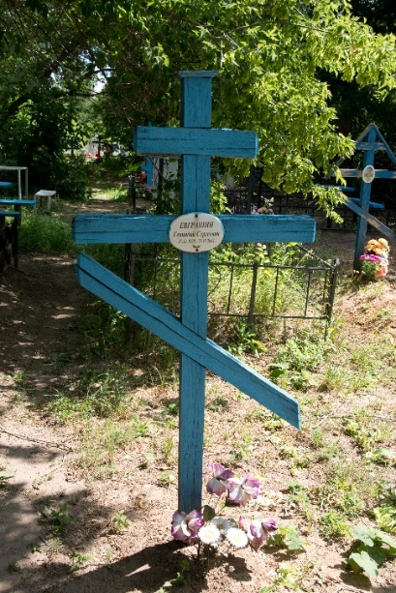 | 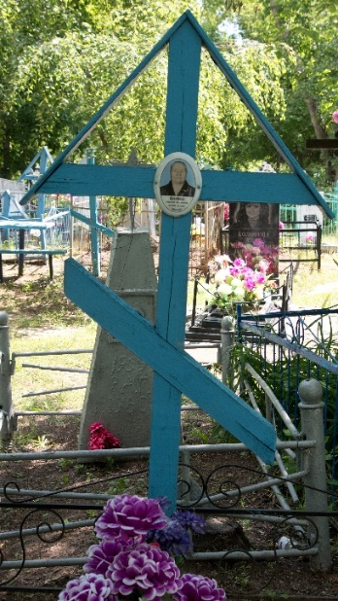
В некоторых селах мужской крест определяли как крест с «шапкой» (на осевом столбе сверху прибита деревянная плашка), а женский как крест с «платком» (так называли крышку-скат на вершине креста).
В разных селах района эти особенность надмогильных памятников проявлялась по-разному.
1. Село Новиковка.
Есть мужские и женские кресты, но точно идентифицировать можно только мужской.
Встречаются также кресты с «платком» без надписей и табличек. На некоторых женских могилах стоят мужские кресты. Только на двух мужских могилах зафиксирован мужской крест.

Фото 3. Крест мужской на могиле мужчины | Фото 4. Крест мужской на могиле женщины | Фото 5. Крест с платком неидентифицируемый
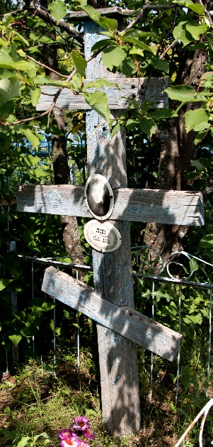 | 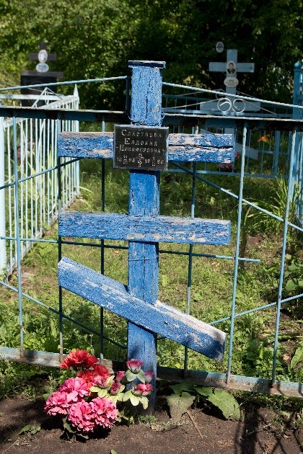 | 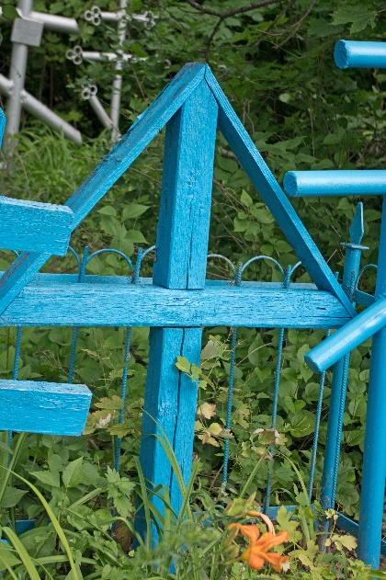

2. Село Аристовка.
Есть мужские и женские кресты.

Фото 6. Крест мужской на могиле мужчины | Фото 7. Крест женский на могиле женщины | Фото 8. Крест женский (на табличке, поздней, указаны мужчина и женщина
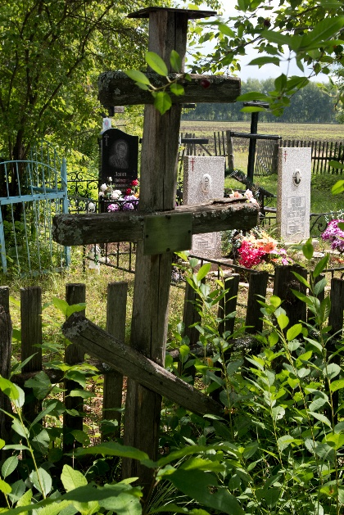 | 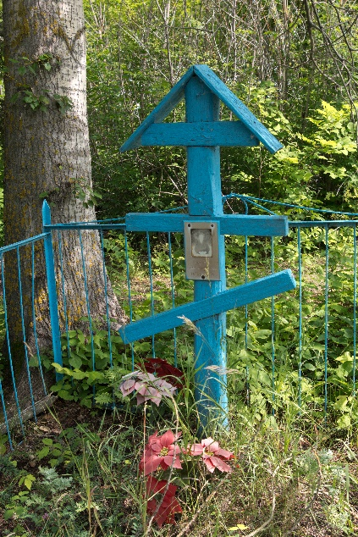 | 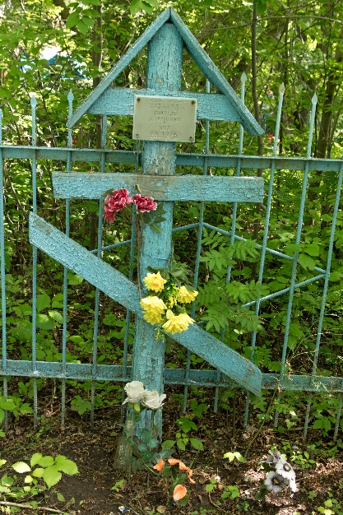
3. Село Красная Река.
Есть мужские и женские кресты. Есть мужской крест на могиле женщины и женский крест на могиле мужчины.

Фото 9. Женский крест с одной перекладиной | Фото 10. Женский крест с двумя перекладинами | Фото 11. Женский крест с тремя перекладинами
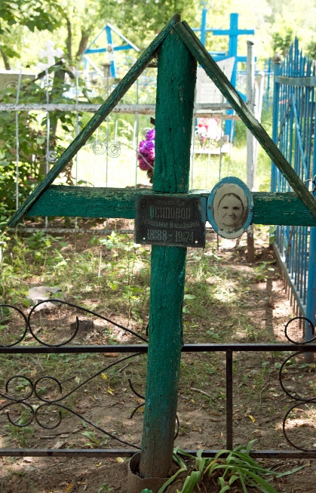 | 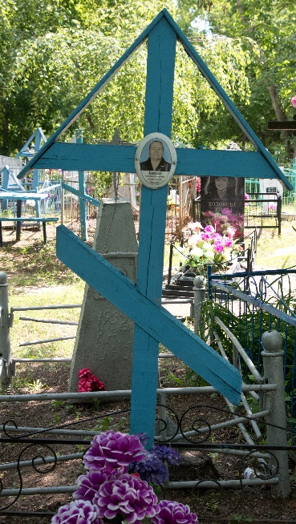 | 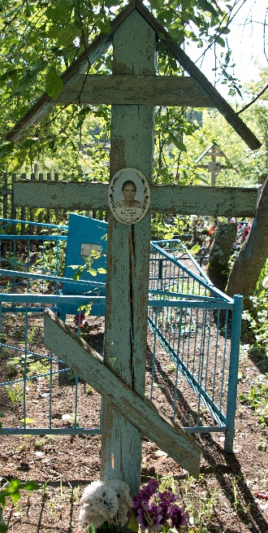

Фото 12. Крест мужской на могиле мужчины | Фото 13. Крест мужской железный с закрашенной табличкой | Фото 14. Крест мужской без таблички
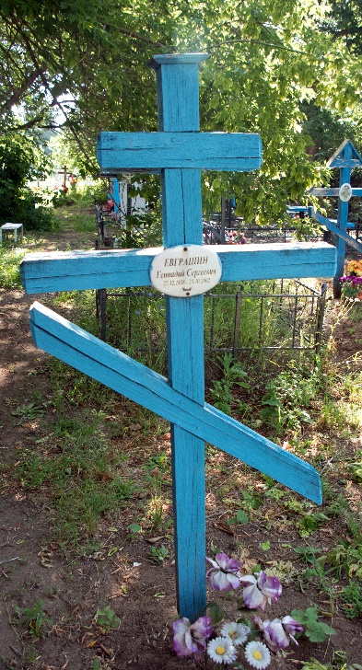 | 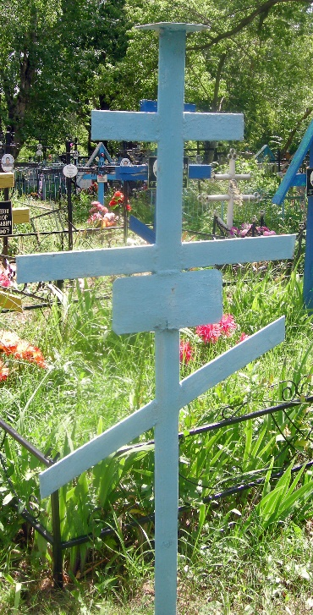 | 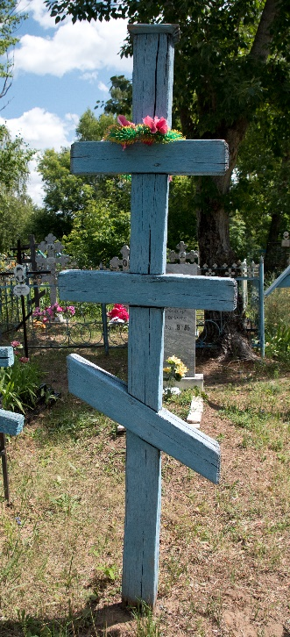

4. Село Лесное Никольское.
Есть кресты мужские и женские.

Фото 15. Мужской крест на могиле мужчины и женский крест на могиле женщины
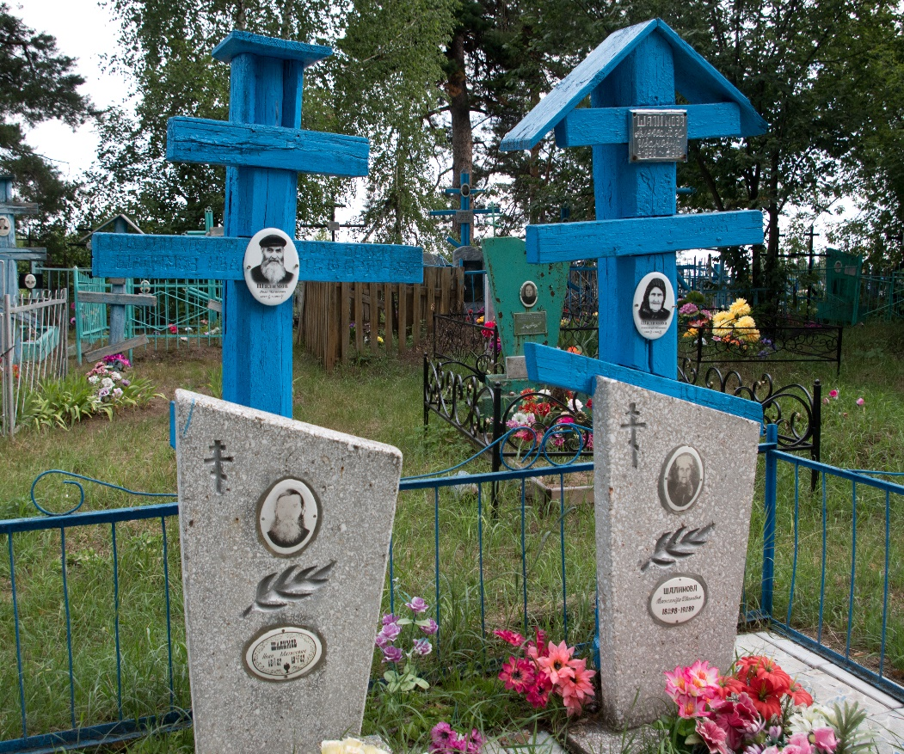

Фото 16. Крест мужской на могиле женщины | Фото 17. Крест женский на могиле мужчины | Фото 18. Крест мужской с табличкой  женщины и мужчины
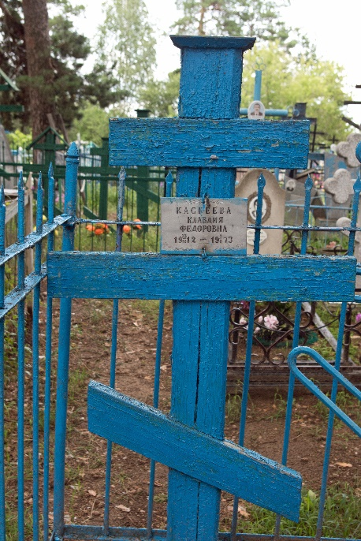 | 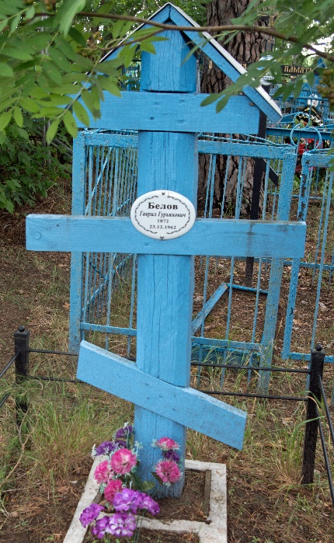 | 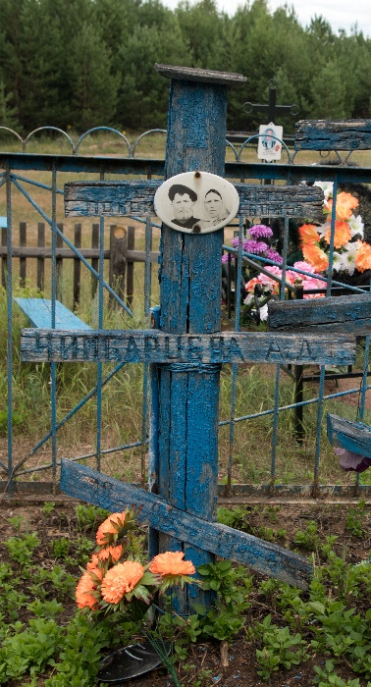

5. Село Малая Кандала.
Есть только мужской крест, женский (с платком) отсутствует. Мужской крест есть как на мужских, так и женских могилах.

Фото 19. Крест мужской на могиле мужчины | Фото 20. Крест мужской на могиле женщины | Фото 21. Крест мужской с табличкой мужчины и женщины
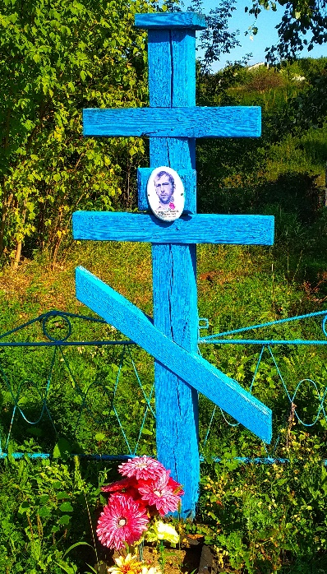 | 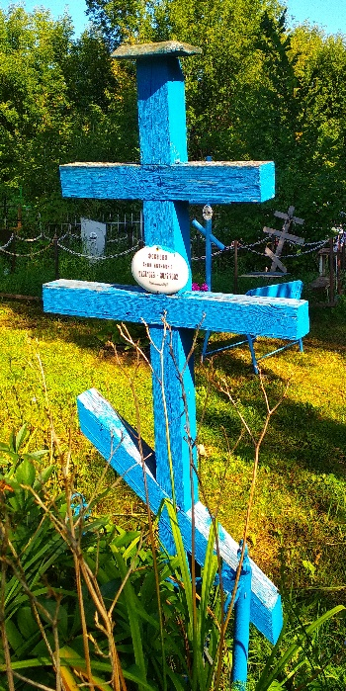 | 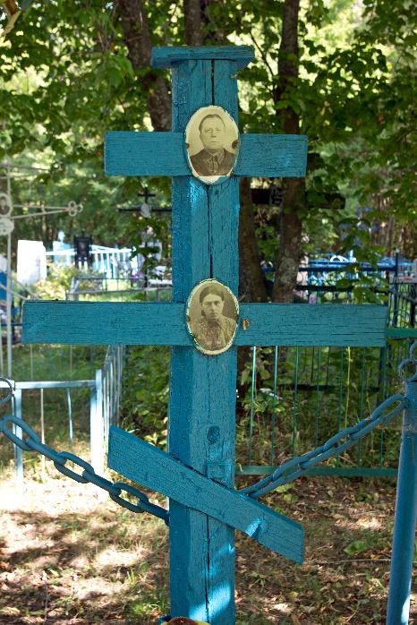

6. Село Большая Кандала:
Абсолютно преобладает мужской крест, женский крест (с платком) зафиксирован только на трех могилах.

Фото 22. Крест мужской на мужской могиле | Фото 23. Крест мужской на женских могилах | Фото 24. Крест женский на женской могиле
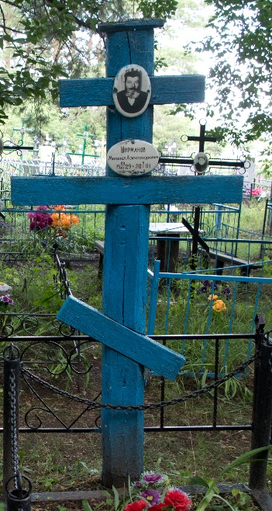 | 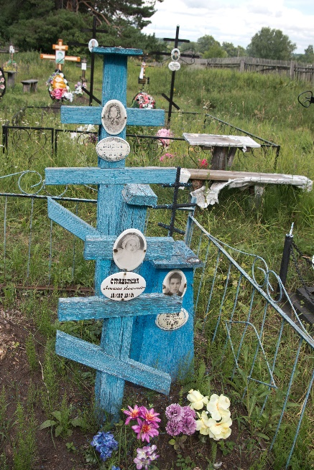 | 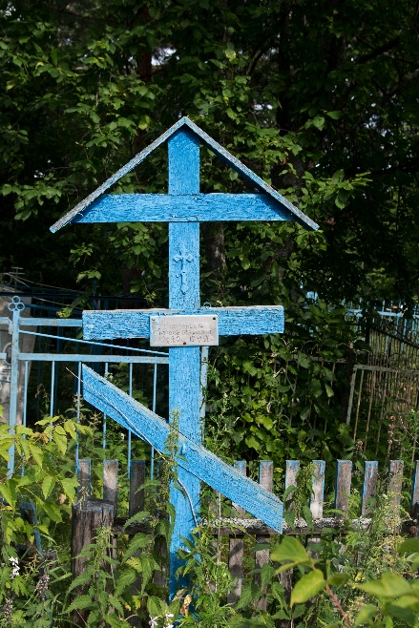

7. Село Старое Рождествено.
Есть мужской и женский кресты на соответствующих могилах. Есть мужской на женской могиле и женский на мужской.

Фото 25. Крест мужской на мужской могиле | Фото 26. Крест женский на женской могиле
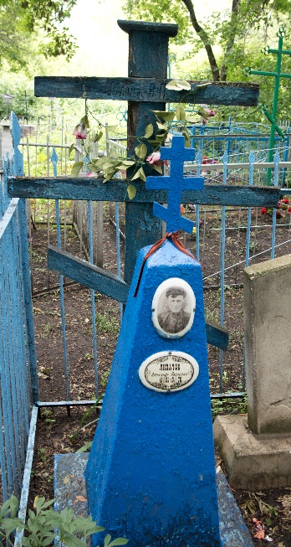 | 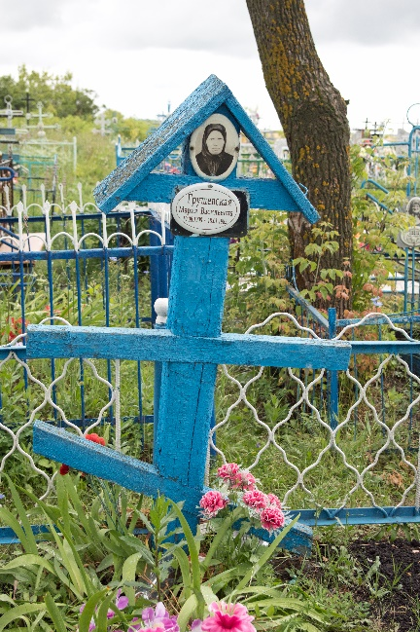

Фото 27. Крест женский на могиле мужчины и крест мужской на могиле женщины
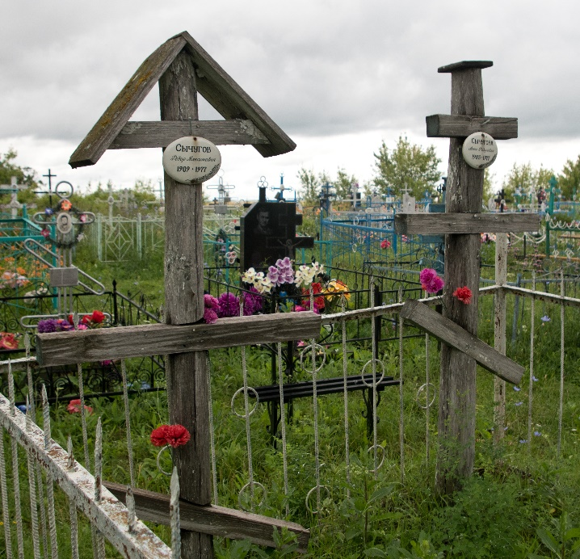

Различные типы надмогильных крестов в селах Старомайнского района
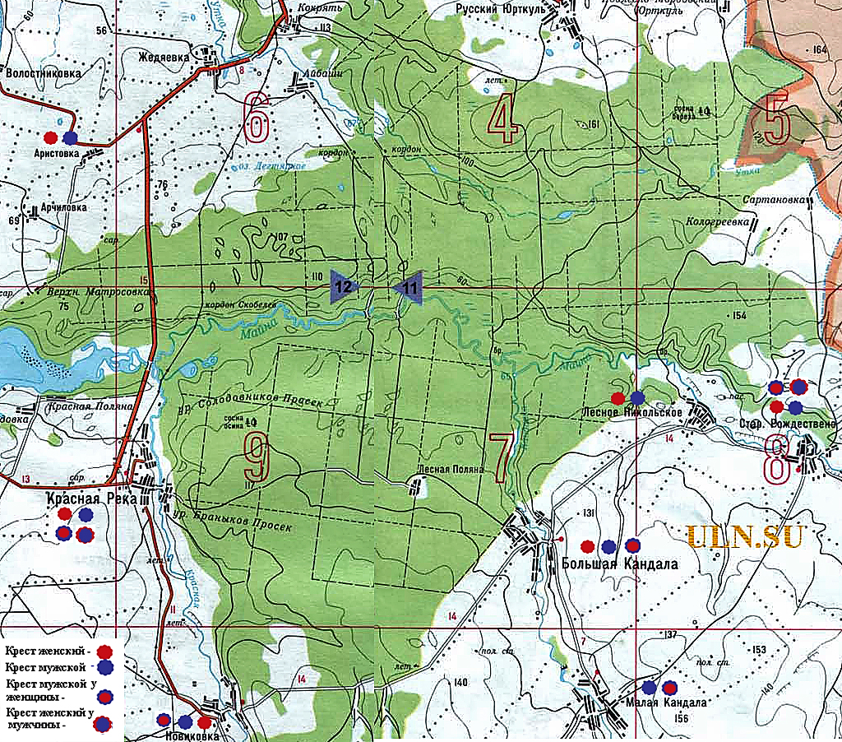

Таким образом на территории Старомайнского района выявлены надмогильные памятники (кресты), в оформлении которых присутствует гендерный аспект. Существует два основных типа надмогильных крестов, которые выполняют эту функцию – крест «с шапкой» и крест «с платком».
Надмогильные кресты на кладбищах сел Лесное Никольское и Аристовка характеризуются четким гендерным разграничением – на женских стоят кресты «с платками», на мужских – «с шапками».
Надмогильные кресты на кладбище села Малая Кандала не имеют четкой выраженной гендерной семантики и представлены только крестами «с шапкой», которые установлены как на мужских, так и на женских могилах.
Надмогильные кресты на кладбищах сел Большая Кандала и Новиковка представлены как крестами «с платком» на женских могилах, а «с шапкой» – на мужских (гендерная семантика), так и утратой ее, ибо кресты «с шапкой» установлены и на женских могилах.
Надмогильные кресты на кладбищах сел Красная Река и Старое Рождествено представлены крестами «с платком» на женских могилах, «с шапкой» – на мужских, в чем проявляется гендерная семантика, так и утратой ее, ибо кресты «с шапкой» установлены на женских могилах, а кресты «с платком» – на мужских.
В селах Жедяевка и Ясашное Помряскино в оформлении надгробий (крестов) гендерный аспект отсутствует.
Многие кресты обеих типов часто не имеют никаких указаний на то, кто захоронен в данной могиле. Как пояснили жители некоторых сел раньше, т.е. примерно до 1960-х годов указание на погребенного вырезали на самих крестах или не вырезали вообще.
Появление такой гендерной семантики может быть объяснено тем, что коренное население указанных сел принадлежало русской православной старообрядческой церкви, на что указывают некоторые исторические документы и особенность внешнего облика пожилых мужчин (наличие бороды), зафиксированная на мемориальных фотографиях, размещенных на надмогильных памятниках
Такое многообразие вариантов гендерной семантики в оформлении надгробий (крестов), с одной стороны, отражает общую особенность традиционной культуры, которая по определению академика Н.И. Толстого, «диалектна», а с другой есть результат исторического развития данной традиции, который характеризовался ее постепенным угасанием и разрушением.

Примечание. Автор всех фотографий М.Г. Матлиным.

Литература
Энциклопедический словарь – Энциклопедический словарь / Под ред. профессора И.Е. Андреевского, К.К.Арсеньева и заслуженного профессора Ф.Ф. Петрушевского. Спб., 1890-1907. URL: http://www.vehi.net/brokgauz/index.html.
Федеральный закон № 8 – Федеральный закон № 8 "О погребении и похоронном деле" (с изменениями и дополнениями) от 12 января 1996 г. URL: http://www.garant.ru/law/5870-003.htm

Сведения об авторе:
Матлин М.Г., доктор филол. наук, доцент каф. русского языка, литературы и журналистики УлГПУ им. И.Н. Ульянова, научный сотрудник Центра развития и сохранения фольклора – филиала Центра народной культуры Ульяновской области, тел. 8-9041833347, matlin@mail.ru

